FACENS
PÓS-GRADUAÇÃO: ESPECIALIZAÇÃO EM CIÊNCIA DOS DADOS
BANCO DE DADOS
Prof. Me. Orlando da Silva Junior
Atividade 2

183134
José Diniz Junior

1.O que são índices?

São objetos de melhoria de performance, é como se fosse um mapa de onde está a informação da tabela.É uma coleção de páginas associadas com uma tabela ou view a fim de acelerar o retorno de suas linhas.Numa tabela pode ter somente um índice clusterizado e até 249 índices não clusterizado.

Vídeo aula do curso impacta de SQLServer 2014.

2. Qual é a diferença entre um índice denso e um índice esparso?

Se o índice tiver uma entrada para cada valor de chave é chamado denso, caso contrário, se tiver mais de um valor de chave para cada entrada esse índice é chamado de não denso ou disperso.

https://www.inf.utfsm.cl/~wpalma/ari/indices.pdf

3. Quais são as diferenças entre índices primário, secundário e de agrupamento? Como essas diferenças afetam as maneiras como esses índices são implementados?

Primário
construído em um campo que por sua vez é usado
para encomendar o arquivo de dados. Características:
● Arquivo solicitado com registros de tamanho fixo.
● Cada entrada no índice tem dois campos:
(1) Um do mesmo tipo do campo chave.
(2) Um ponteiro para o bloco de disco.
● O número de entradas no índice é igual ao número de
blocos de disco.
● índice não denso.
● ocupa menos blocos do que a área de dados, pois para cada
bloco de dados tem apenas uma entrada no índice e além disso
cada entrada é menor que um registro.

Secundário
● Cada entrada no índice tem dois campos:
(1) um do mesmo tipo de algum campo não ordenado do
arquivo de dados.
(2) um ponteiro para o bloco de disco.
● Se o campo de indexação é a chave, então é dito
que o índice é denso

https://www.inf.utfsm.cl/~wpalma/ari/indices.pdf

4. Por que podemos ter no máximo um índice primário ou de agrupamento em um
arquivo, mas vários índices secundários?

Porque o índice primário exige que os dados sejam ordenados e não apresenta valores duplicados para campos chaves e o secundário pode ser usado em qualquer campo não ordenado.

Vídeo aula do curso impacta de SQLServer 2014.

5. Descreva a estrutura de nós da B-tree.

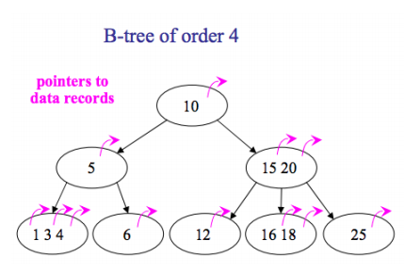

Nós em árvores B, também denominado páginas, geralmente são representados por um conjunto de elementos apontando para seus filhos. Alguns autores consideram a ordem de uma árvore B como sendo a quantidade de registros que a página pode suportar. Outros consideram a ordem como a quantidade de campos apontadores. Todo nó da árvore tem um mínimo de registros definido pela sua ordem, que é a metade da ordem, arredondando-se para baixo, caso a árvore seja de ordem ímpar, exceto a raiz da árvore, que pode ter um mínimo de um registro. Por exemplo, os nós de uma árvore de ordem 5, podem ter, no mínimo 5/2 registros, ou seja, dois registros. A quantidade de filhos que um nó pode ter é sempre a quantidade de registros do nó mais 1 (V+1). Por exemplo, se um nó tem 4 registros, este nó terá obrigatoriamente 5 apontamentos para os nós filhos.

http://wiki.icmc.usp.br/images/8/8e/SCC578920131-B.pdf
https://pt.wikiversity.org/wiki/Estruturas_de_Dados_Intermedi%C3%A1rio/B-Tree

6. Descreva a estrutura de nós da B+-tree.
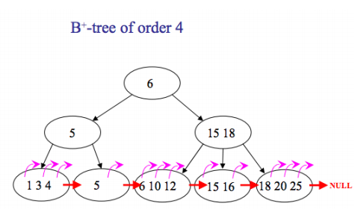

Na Arvore -B+ cada registro final tem que apontar para a próxima folha.
Ela é uma estrutura de dados do tipo árvore derivada das árvores B, mas com uma forma diferente de armazenamento de suas chaves. Tal organização confere propriedades, algoritmos de inserção, busca e remoção de chaves diferentes dos utilizados em árvores B, mas com uma gama de aplicações muito semelhantes em banco de dados e sistemas de arquivos.Assim como as árvores B, as árvores B+ visam reduzir as operações de leitura e escrita em memória secundária, uma vez que, essas operações são demoradas para um sistema computacional e devem ser minimizadas sempre que possível

http://wiki.icmc.usp.br/images/8/8e/SCC578920131-B.pdf

7. Como uma B-tree diferente de uma B+-tree? Por que uma B+-tree normalmente é
preferida como uma estrutura de acesso para um arquivo de dados?

A busca na Arvore-B+ procede da mesma maneira da inserção na Arvore-B, exceto pelo fato de que o dado na Arvore-B+ sempre estará em uma folha. Na Arvore-B o pior caso é descer até uma folha para encontrar um dado, uma vez que o dado pode estar em um nó interno. Portanto, na Arvore-B+ o número de acessos a disco é sempre igual à altura h da árvore.
Arvore-B+ são mais usadas por SGBDs comerciais por oferecer consultas por intervalos. Se em uma consulta deseja-se obter dados referentes às chaves no intervalo [a,b], deve-se executar uma busca por a até a folha onde a deveria se encontrar (mesmo que a não exista na árvore). Se esta folha também não contiver b, deve-se seguir para a próxima folha através do ponteiro P, verificando todas as chaves até que:
- Encontre-se b.
- Alcance-se o fim do nó e tenha-se que prosseguir para a próxima folha.

http://www.inf.unioeste.br/~olguin/4458-semin/G7-monografia.pdf

8. O que é indexação bitmap?
Facilita consultas sobre chaves múltiplas.
Cada índice é baseado em uma chave, ele é usado para fazer combinações.
É usado quando os valores são discretos mas o número de valores não pode ser muito grande

Vídeo aula do curso de banco de dados da Unicamp,prof° André Santanchè
https://www.youtube.com/watch?v=anKA5m1Nqsg

9. Qual é diferença entre índice lógico e índice físico?

Assumindo as entradas de índice <K(i),P(i)> sempre incluem um ponteiro físico que especifica o endereço do registro físico no disco como um número e offset de bloco. Isso é considerado um índice físico e possui a desvantagem de que o ponteiro deve ser alterado se o registro for movido para uma outra localização de disco. Por exemplo, suponha que uma organização principal de arquivos seja baseada no hashing, então, cada vez que um bucket é dividido, alguns registros são alocados nos novos buckets e portanto possuem novos endereços físicos. Caso houvesse um índice secundário no arquivo, os ponteiros para aqueles registros teriam que ser encontrados e atualizados, dificultando a operação. Para remediar essa situação, podemos utilizar uma estrutura chamada índice lógico, cujas entradas de índice são da forma <K,Kp>. Cada entrada possui um valor K para o campo de indexação combinado com o valor Kp do campo utilizado para a organização principal do arquivo. Ao pesquisar o índice secundário do valor de K, um programa pode localizar o valor correspondente de Kp e fazer uso disso para acessar o registro através da organização principal do arquivo. Índices lógicos introduzem portanto um nível acional de acesso indireto entre a estrutura de acesso e os dados. Eles são utilizados quando endereços de registros físicos supostamente puderem se alterar com frequência.

http://www.inf.unioeste.br/~olguin/4458-semin/G7-monografia.pdf

10. "Somos uma clínica médica especializada de alto nível. Temos diversos ambulatórios
em nosso prédio. Cada andar do prédio possui de 3 a 6 ambulatórios. Em cada
ambulatório atendemos uma especialidade. Algumas especialidades são atendidas em
mais de um ambulatório. Por exemplo, os médicos pediatras atendem nos
ambulatórios 2 e 3. Temos mais de um ambulatório porque cada ambulatório possui
uma capacidade máxima de atendimento. Precisamos ter todas essas informações em
um sistema. Também precisamos cadastrar nossos pacientes. Para que ele possa
agendar uma consulta, ele precisa nos informar seu nome, idade, cidade e CPF. Ele
também deve nos dizer qual doença tem. Pode parecer estranho, mas nossa clínica é
especializada no tratamento de doenças, e não no diagnóstico delas".
Para o caso anterior:

- Defina (DDL) a estrutura do banco de dados.

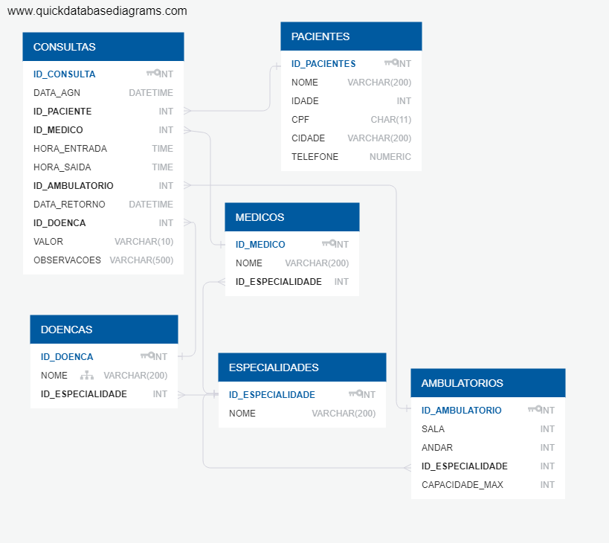

Para agendar uma consulta na data requerida, é necessário verificar o médico disponível da especialidade ligada a doença do paciente.Na tabela consultas os campos HORA_ENTRADA, HORA_SAIDA, DATA_RETORNO e ID_AMBULATORIO ficarão NULL.No dia da consulta agendada será necessário verificar a disponibilidade do ambulatório ligado a especialidade do médico, consultando qual ambulatório está ligado a uma consulta com a HORA_SAIDA igua a NULL e contar a quantidade de consultas já feitas no dia nesse ambulatório, o valor tem que ser menor que o cadastrado em CAPACIDADE_MAX na tabela AMBULATORIOS, após isso atualizar o campo ID_AMBULATORIO em CONSULTAS e dar entrada do paciente atualizando o campo HORA_ENTRADA para a hora atual e após o atendimento o paciente dará baixa na consulta atualizando a HORA_SAIDA.
Tratei como uma clínica particular especializada em atendimentos e tratamentos de doenças com médicos especialistas, a clínica não faz exames, após a consulta será marcado um retorno em DATA_RETORNO e se necessário exames será especificado em OBSERVACOES e o paciente o fará em terceiros.

b. Defina a criação de um índice para a coluna corresponde à doença dos
pacientes.

O índice foi criado na coluna NOME da tabela DOENCAS, será um índice esparso,pois terá mais de um valor de chave para cada entrada.

Script criado: CREATE NONCLUSTERED INDEX [idx_DOENCAS_NOME] ON [DOENCAS] ([NOME])

c. Defina o tipo de índice mais adequado para a seguinte consulta:
SELECT idade,
COUNT(*)
FROM PACIENTES
WHERE cidade = ‘Sorocaba’
GROUP BY idade;

Índice secundário,pois já há uma PK com índice primário na tabela:
CREATE NONCLUSTERED INDEX [idx_PACIENTES_CIDADE] ON [PACIENTES] ([CIDADE])

